标题：【引用】AC算法原理详解--c语言实现
近来两天在学习AC算法，现在来做个总结。也希望能在将来的某一天发现现在的我是多么的幼稚。当然如果能帮助哪位朋友，也能像我今天这样幼稚的理解了一下AC算法，然后再去走向成熟，那就不胜荣幸了。

先来个链接，看看人家比较专业的解释：http://qqff88.blog.hexun.com/8685520_d.html

再来个算法的动态演示：http://artlives.ru/ahocorasik/en/

接下来就是个人浅薄的理解了：
首先说AC算法和KMP算法的比较。
前两天提到的KMP算法是一个单模匹配，AC算法是一种多模匹配的方法。
kmp算法比普通的字符比较方法的优点在于目标串不需要回溯，模式串回溯的距离尽可能小。
ac算法比kmp的优点在于不但目标串不需要回溯，连模式串都不用回溯了。（多个模式串，串在一起来匹配）不明白没关系，继续看。

接着说AC算法的理论
先说构成：AC算法的整个计算过程需要三个东西：模式树、失效函数、输出函数。可能比较专业的文章里，对这三者得解释很术语化，不方便自学的人理解。先对它们做个简单的说明吧：模式树就是说根据若干个模式串建立一棵树。例如：有模式串
abc, acb, bca, cab, a 。
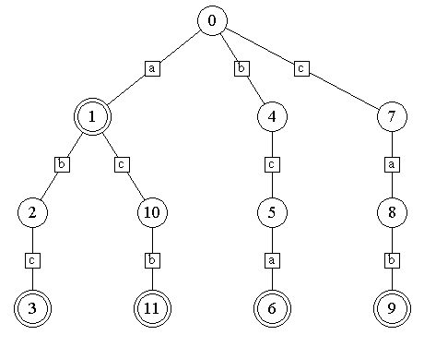
图 1
两个圈表示该节点具有结束状态，就是某一个串的最后一个字符形成的状态。

失效函数：这个函数和后边的输出函数，说的是数学里的函数的概念，不是编程里的函数的概念。
失效函数是指如果当前节点在匹配的时候失败了，它应该跳转到哪个节点去继续匹配呢。当然，我们可能会想，某个模式串匹配失败，说明当前模式串在目标串中不存在呗，我们应该继续匹配下一个模式串啊。对，的确是应该匹配下一个模式串，但是我们最好去匹配哪个呢？为什么呢？这就是失效函数的意义所在了。
例如：我们在匹配 abc 这个模式串，当 a b 都匹配成功了，最后 c 匹配失败了。 这时我们需要去匹配另一个模式串，这时还有 acb bca cab a 这四个模式串，我们接下来匹配哪个最好呢。即使你不知道，它也应该是 bca ， 为什么？因为 此时 b 已经匹配成功了，这四个待匹配的串中只有 bca 是b开头的啊，就是说我们选择 这个串可以利用先前就匹配过的一个字符。这样匹配成功的字符就不用被浪费了。（现在对kmp算法里那个模式串字符值数组的意义是不是有了新的认识了）。个人觉得，这就是AC比kmp先进的地方了，kmp 节省了模式串自身的回溯距离，说白了就是已经匹配成功的部分有可以利用的就利用上。AC把各个模式串串连起来，同样实现了这种有效利用。这些就是失效函数的意义了。那失效函数到底是个什么形象呢？
失效函数是某个节点到另外一个节点的跳转。
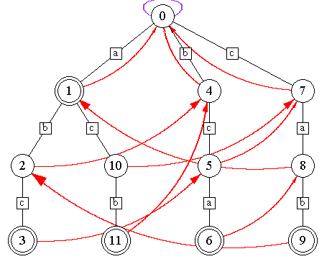
图 2
看到了吗？这就是失效函数在树中的存在了，乱吧？没关系，它很乖。不懂也没关系，先看个大概。

继续，输出函数：输出函数就是为了在匹配成功的时候能够告知程序现在匹配某个串成功了，这个串的内容是什么。
给个形象：
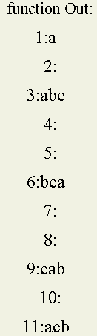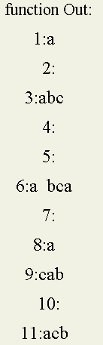
图 3 图 4
这就是输出函数了，两个图是同一个函数，因为它是发展的，所以会发现 6和 8 两个节点的输出函数值不一样了。这是因为：输出函数是在建树和建立失效函数的过程中发展形成的。在建树的过程中只对有结束状态的节点确定输出函数的值。在建立失效函数的过程中会对某一个以结束状态的节点做为失效跳转状态的节点确定输出函数的值。例如，模式串 a 使得 节点 1 成为了结束状态的节点，后来 节点 8 的失效函数指向了节点1，所以呢，节点8的输出函数值就多了节点1的输出函数值。
以上这些就是AC算法的构成了 ，先给您形成一个概念。接下来讲讲AC的计算过程。

先从建树说起：（节点* == 状态*）
建树的过程是从一个初始状态开始的，就是图1 最上边那个标记为0的节点。然后把每个模式串的每一个字符叫做一个动作，模式串abc 分为动作a，动作b，动作c。在某一个状态下做一个动作会形成另一个状态。（这个不难理解吧，你处在饿的状态做一个吃的动作就进入了饱的状态。）然后呢，当一个模式串的所有动作都做完之后形成的最后一个状态标记为结束状态。下一个模式串的动作从初始状态开始做。做动作的时候如果发现当前模式串的第一个动作，初始状态已经做过，就不用再做直接进入那个状态。例如模式串 a 。它的第一个动作 a 在模式串abc中已经作为第一个动作做过了，此时直接进入这个状态即可。如果某个模式串的动作是顺着其它模式串的动作直接进入了人家的状态，这时在人家的某个状态时自己到了结束状态，就要标记当前节点为结束节点。就像模式串a，顺着abc的动作进入了1的状态，此时自己结束了，就要标记状态1为结束状态。
建树的过程中要建立输出函数。这个函数建立很简单，就是对每个状态节点映射一个字符串做为函数结果。比如：状态3，它是模式串abc的结束状态，它的输出函数的结果就是 abc 三个字符。状态1 作为模式串a的结束状态，它的输出函数的结果值就是a一个字符。就是状态2，只是一个普通的状态，不作为结束状态，暂时保留输出函数值为空。

再说失效函数：
失效函数是指在匹配过程中，如果当前节点匹配失败了，应该去跳转到哪个节点去匹配，失效函数的值其实就是那个被跳转到的状态。那么它怎么建立呢？
失效函数的建立是分层来建立的（树的每个节点会根据其深度分层这都懂吧），初始状态的失效函数指向自己（？？不要问我为什么）。第一层的节点失效函数都指向根节点（初始状态）。其它层得每个状态的失效指针都指向前一个状态的失效状态做过当前状态的动作形成的状态。

（失效指针的查找过程分为以下三种情况：）
1、每个状态的失效指针都指向前一个状态的失效状态做过当前状态的动作形成的状态。
2、如果它的前一个状态的失效状态也没有做过这个动作就再回溯一层失效状态。
3、如果在第二层都没有找到失效状态，则该节点的失效状态指向根节点。（就是说一层一层回溯，直到回溯到了根节点，结果根节点也没有做过相同的动作，即可使当前新节点的失效指针指向根节点）

例如：图2 的状态2，它的前一个动作是状态1， 状态1的失效状态是初始状态，状态2是做b动作产生的，初始状态也做过b动作，形成了状态4，所以2的失效状态就是4。再比如状态11，它的前一个动作是状态10，状态10的失效状态是状态7,11是由动作b产生的，但是7没有动作b，这是回溯到状态7的失效状态--初始状态，初始状态做过b的动作，形成了状态4，所以11的失效状态是4。
建立失效函数的过程中也要建立输出函数，确切的说是补充输出函数。就是前面提到的，如果某个状态（x)的失效状态(y)具有结束标志，那这个状态（x）的输出函数值要添加那个状态（y）的函数值。这个状态（x）的标志我叫做”被结束“。如果某一个状态的失效状态具有”被结束“的标志，那这个状态的输出函数值也要天剑这个被结束状态的函数值。形成了8 和 6 那样的输出函数。

最后提一下输出函数：
输出函数的建立是在前两个过程中形成的。它的真正意义在于匹配过程中，到了结束 、 ”被结束“的状态时，记得返回匹配成功的结果，然后再继续。不同于失效函数的意义，失效函数的意义在于匹配过程中的跳转。
。

本文使用指南：
1、第一遍看懵了，去看看演示过程，再看文章。
2、看了演示过程不明白或者看了文章还不明白，结合演示过程和文章反复看。体会那个过程。
3、虽然网上有实现的源码，但是个人以为不懂原理看源码也。。。
4、联系我，留言吧。

可能语言不够简练，望各位路人留言批评指正。鄙人才疏学浅，如有疏漏之处，还望各位多多指教。另外，个人已经用c语言对本算法进行了实现，尚在测试阶段。主要针对单字节字符和双字节字符进行匹配搜索。不敢献丑于公众，如果需要可以留言索要，共同探讨学习。

不知道这篇文章是不是对大家有帮助，请大家点评一下哪些方面需要改进，或者没看懂什么地方。谢谢！

早在1975年贝尔实验室的两位研究人员Alfred V. Aho 和Margaret J. Corasick就提出了以他们的名字命名的高效的匹配算法---AC算法。该算法几乎与KMP算法（http://blog.csdn.net/myjoying/article/details/7947119）同时问世。与KMP算法相同，AC算法时至今日仍然在模式匹配领域被广泛应用。
最近本人由于兴趣所致，在学习完KMP和BM单模式匹配算法之后，开始学习多模式匹配算法。看了一些博文和中文文章之后发现学习AC算法的最有效方式仍然是Aho和Corasick的论文《Efficient String Matching: An Aid to Bibliographic Search》。本文算是对这篇文章的一些总结。

AC算法思想
多模式匹配AC算法的核心仍然是寻找模式串内部规律，达到在每次失配时的高效跳转。这一点与单模式匹配KMP算法和BM算法是一致的。不同的是，AC算法寻找的是模式串之间的相同前缀关系。AC算法的核心是三张查找表：goto、failure和output，共包含四种具体的算法，分别是计算三张查找表的算法以及AC算法本身。

构造goto表
goto表本质上是一个有限状态机，这里称作模式匹配机（Pattern Matching Machine，PMM）。下面以论文中的例子来说明goto表的构造过程。对于模式串集合K{he, she, his, hers}
第一步：PMM初始状态为0，然后向PMM中加入第一个模式串K[0] = "he"。
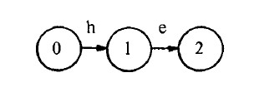
第二步：继续向PMM中添加第二个模式串K[1] = "she"，每次添加都是从状态0开始扫描。
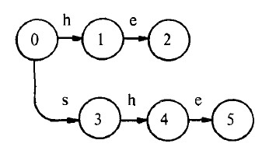
第三步：从状态0开始继续添加第三个模式串K[2] = "his"，这里值得注意的是遇到相同字符跳转时要重复利用以前已经生成的跳转。如这里的'h'在第一步中已经存在。
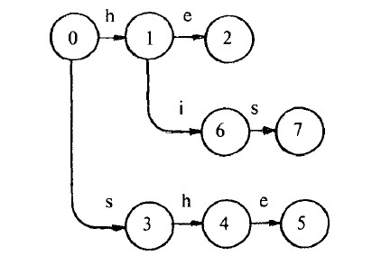
第四步：添加模式串K[3] = "hers"。至此，goto表已经构造完成。
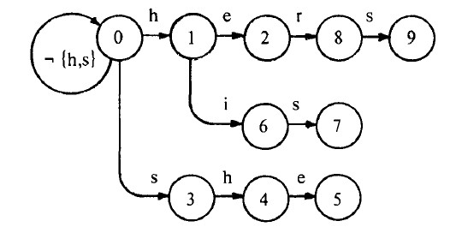

构造failure表
failure表作用是在goto表中匹配失败后状态跳转的依据，这点与KMP中next表的作用相似。首先引入状态深度的概念，状态s的深度depth(s)定义为在goto表中从起始状态0到状态s的最短路径长度。如goto表中状态1和3的深度为1。
构造failure表利用到了递归的思想。
1、若depth(s) = 1，则f(s) = 0；
2、假设对于depth(r) < d的所有状态r，已近计算出了f(r)；
3、对于深度为d的状态s：
(1) 若g(r,a) = fail，对于所有的a，则不动作；（注：a为字符，g为状态转移函数）；
(2) 否则，对于a使得g(r,a) = s，则如下步骤：
a、使state = f(r)
b、重复步骤state = f(state)，直到g(state, a) != fail。（注意对于任意的a，状态0的g(0,a) != fail）
c、使f(s) = g(state, a)。

根据以上算法，得到该例子的failure表为：
i 1 2 3 4 5 6 7 8 9
f(i) 0 0 0 1 2 0 3 0 3

算法呼应上文中
1、每个状态的失效指针都指向前一个状态的失效状态做过当前状态的动作形成的状态。
2、如果它的前一个状态的失效状态也没有做过这个动作就再回溯一层失效状态。
3、如果在第二层都没有找到失效状态，则该节点的失效状态指向根节点。（就是说一层一层回溯，直到回溯到了根节点，结果根节点也没有做过相同的动作，即可使当前新节点的失效指针指向根节点）

构造output表
output表示输出，即代表到达某个状态后某个模式串匹配成功。该表的构造过程融合在goto表和failure表的构造过程中。
1、在构造goto表时，每个模式串结束的状态都加入到output表中，得到
i output(i)
2 {he}
5 {she}
7 {his}
9 {hers}
2、在构造failure表时，若f(s) = s'，则将s和s‘对应的output集合求并集。如f(5) = 2，则得到最终的output表为：
i output(i)
2 {he}
5 {she，he}
7 {his}
9 {hers}

AC算法实现
根据上面已经构造好的goto、failure和output表就可以方便地应用AC算法了。
剩下的工作就是将目标串依次输入到PMM（即goto表），然后在发生失配的时候查找failure表实现跳转，在输出状态查找output表输出结果（包括匹配的串的集合和目标串中的位置）。以字符串"ushers"为例。状态转移如下：
u s h e r s
0 0 3 4 5 8 9
2
说明：在状态5发生失配，查找failure表，转到状态2继续比较。在状态5和状态9有输出。

算法改进
值得注意的是在AC算法的以上实现中，对于输入字符a的跳转次数是不确定的。因为有可能在输入a后发生失配，需要查找failure表重新跳转。能不能在PMM的基础上实现确定型的有限状态机，即对于任意字符a，都只用进行一次确定的状态跳转？答案是肯定的。在Aho和Corasick论文中给出了处理的方法：构造一个与KMP算法中相似的next表，实现确定性跳转。
next表的构造需要在goto表和failure表的基础上得到。next表如下所示：

输入字符 下一状态
state 0: h 1
s 3
* 0
state 1: e 2
i 6
h 1
s 3
* 0
state9,7,3: h 4
s 3
* 0
state5,2: r 8
h 1
s 3
* 0
state 6: s 7
h 1
* 0
state 4: e 5
i 6
h 1
s 3
* 0
state 8: s 9
h 1
* 0
注：*表示除了以上字符以外的其他字符。存储next数组所需要的内存空间比存储goto表更大。这样就可以用next表替代goto表和failure表，实现每次字符输入的唯一跳转。

